вместе со своим ребенком заниматься спортом, музыкой, рисованием или иным способом устраивать совместную деятельность.

**3. Дружите с друзьями своих детей**. Потому что, когда ребенок входит в подростковый возраст, друзья для него становятся важнее, чем семья. И очень часто он впервые пробует алкоголь в кругу друзей.

**4. И помните, что именно Вы пример для вашего ребенка**. Действия говорят больше слов, если Вы не контролируете свой уровень спиртного, употребляете его при детях — не ждите, что они будут слушать Ваши нотации.

***«Ребенок учится тому, что  видит у себя в дому. Родители пример ему».***



Наш адрес:

Республика Беларусь, 247845

Гомельская область, д.Марковское,

улица Советская, д.34

Контактный телефон:

8(02356) 4 62 26

Электронный адрес:

[lelobrazspc@lelchitsy.gomel-region.by](mailto:lelobrazspc@lelchitsy.gomel-region.by)

**ОТДЕЛ ОБРАЗОВАНИЯ ЛЕЛЬЧИЦКОГО РАЙОННОГО ИСПОЛНИТЕЛЬНОГО КОМИТЕТА**

**ГУО «ЛЕЛЬЧИЦКИЙ РАЙОННЫЙ СОЦИАЛЬНО-ПЕДАГОГИЧЕСКИЙ ЦЕНТР»**

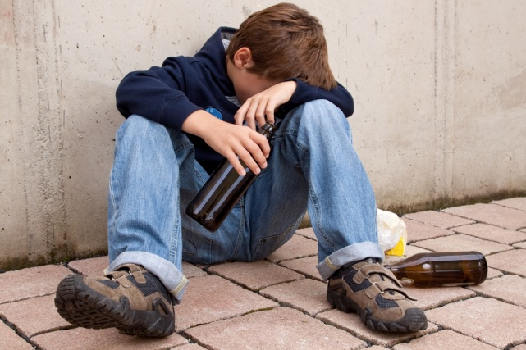

**Подростковый алкоголизм**

*«Никакие напасти и преступления не уничтожают столько народа и народного богатства, как пьянство»*

Ф. Бэкон.

2022

**Алкоголизм** — заболевание, при котором наблюдается физическая и психическая зависимость от алкоголя.

**Подростковый алкоголизм** - алкогольная зависимость, возникающая в подростковом возрасте. Имеет определенные отличия от алкоголизма у взрослых. Наблюдается быстрое развитие сильного влечения и формирование физической зависимости.

**Причины подросткового алкоголизма:**

- неблагоприятное влияние пьющих друзей и окружения;

- попытки забыться, уйти от проблем в школе, компании, семье;

- наличие большого количества лишних карманных денег;

- слабохарактерность, толкающая выпить «за компанию»;

- нехватка внимания или избыток свободного времени;

- желание самоутвердиться, похвастаться перед друзьями.

**Особенности подросткового алкоголизма:**

-кратковременная эйфория, быстро сменяющаяся злобным настроем;

- двигательное возбуждение;

- полное выключение сознания;

-скорое развитие психологической и интеллектуальной деградации;

-стремительное формирование стойкого сильного влечения к спиртному;

-низкая эффективность лечения;

-девиантное поведение.

**Стадии развития алкоголизма у подростков:**

Первая – характеризуется появлением навязчивой, но преодолимой психологической зависимости от спиртного.

Вторая – предусматривает возникновение сильного влечения к алкоголю и ломкой.

 Третья – обуславливается непреодолимой тягой к спиртосодержащим напиткам.  
 **Трудности в лечении подросткового алкоголизма**

Главным препятствием в лечении подросткового алкоголизма является непринятие проблемы юным пациентом. Разговоры с учителями и родителями не приносят результата, так как 12–16 лет – возраст, когда родные и педагоги перестают быть авторитетами, т.е. юноши и девушки, наоборот, стремятся действовать наперекор старшим. Лучше, чтобы беседы проводили профессионалы – наркологи, психологи, психотерапевты, специализирующиеся на лечении детей и подростков.

Вторая трудность – это непонимание близких, что ребенок пьет из-за семейных, школьных и прочих проблем. Они стремятся поговорить о вреде спиртного, но не пытаются наладить атмосферу в семье, не догадываются о тяжелой ситуации в школе.

**Особенности профилактики подросткового алкоголизма**

Важная роль в такой профилактике принадлежит родителям. Им необходимо понимать, что для ребенка безвредного алкоголя не бывает.

**1.Умейте поставить себя на место ребенка.** Нужно показать ребенку, что Вы осознаете, насколько ему сложно. Договоритесь, что он может обратиться к Вам в любой момент, когда ему это действительно необходимо.

**2.Старатесь все делать совместно.** Очень важно, когда родители умеют